Министерство науки и высшего образования Российской Федерации

федеральное государственное бюджетное образовательное учреждение высшего образования
«НАЦИОНАЛЬНЫЙ ИССЛЕДОВАТЕЛЬСКИЙ
МОРДОВСКИЙ ГОСУДАРСТВЕННЫЙ УНИВЕРСИТЕТ
им. Н.П. ОГАРЁВА»
(ФГБОУ ВО «МГУ им. Н.П. Огарёва»)

Факультет математики и информационных технологий

Кафедра анализа данных и искусственного интеллекта

ОТЧЁТ
учебная практика

Ознакомительная практика

Автор отчёта ___________________________________________А.О. Попов
подпись, дата
Обучающийся 1 курса 104 группы

Направление подготовки 09.03.04 Программная инженерия

Профиль Анализ данных и искусственный интеллект

Место прохождения практики г. Саранск, ФГБОУ ВО «МГУ им. Н.П. Огарёва», факультет математики и ИТ, Вычислительная лаборатория

Срок прохождения практики 16.06.2026 г. – 29.06.2026 г.

Обозначение отчёта ОП–02069964–У–09.03.04–7–2026

Руководитель практики
от ФГБОУ ВО «МГУ им. Н. П. Огарёва»,
ассистент кафедры АДиИИ ________________________ Е.А. Рыбина
подпись
Отчёт защищён А.О. Поповым ________________________
оценка, дата

Саранск 2026
ЗАДАНИЕ
на учебную практику

Ознакомительная практика

Обучающийся Попов Артём Олегович

1 курса 104 группы

Направление подготовки 09.03.04 Программная инженерия

Профиль Анализ данных и искусственный интеллект

Место прохождения практики г. Саранск, ФГБОУ ВО «МГУ им. Н.П. Огарёва», факультет математики и ИТ, Вычислительная лаборатория

Срок прохождения практики 16.06.2026 г. – 29.06.2026 г.

Срок представления отчёта на защиту практики 29.06.2026 г.

- Цели и задачи практики: формирование базовых практических навыков разработки современных веб-интерфейсов с использованием нативных технологий без применения сторонних фреймворков и библиотек.
- Компетенции студента, формируемые в результате прохождения практики: ОПК-4; ОПК-6; ОПК-7
- Задание на практику: освоить создание семантического HTML-каркаса и его адаптивную стилизацию с помощью CSS (включая Flexbox и медиа-запросы), изучить базовую логику JavaScript для манипуляций с DOM-деревом и обработки событий, а также настроить асинхронное клиент-серверное взаимодействие через Fetch API с последующим тестированием кода и грамотным оформлением технического отчета.

Руководитель практики
от ФГБОУ ВО «МГУ им. Н. П. Огарёва»,
ассистент кафедры АДиИИ ____________________Е.А. Рыбина
подпись, дата
Задание к исполнению принял ____________________А.О. Попов
подпись, дата

Дневник
учебная практика

Ознакомительная практика

Обучающийся Попов Артём Олегович

1 курса, 104 группы

Направление подготовки 09.03.04 Программная инженерия

Профиль Анализ данных и искусственный интеллект

ЗАПИСИ
о работах, выполненных в период практики

Дата | Содержание / Результаты работы | Замечания руководителя практики
16.06.2026 | Основы веба и структура HTML
17.06.2026 | Базовый CSS и блочная модель
18.06.2026 | Позиционирование и Flexbox
19.06.2026 | Адаптивный дизайн
20.06.2026 | Формы и UI-элементы
22.06.2026 | Основы логики JavaScript
23.06.2026 | Массивы и Объекты
24.06.2026 | Взаимодействие с DOM
25.06.2026 | События в JavaScript
26.06.2026 | Работа с сетью (Fetch API)
27.06.2026 | Оформление отчета
29.06.2026 | Защита отчета

Руководитель практики
от ФГБОУ ВО «МГУ им. Н. П. Огарёва»,
ассистент кафедры АДиИИ Е.А. Рыбина
подпись, дата

СОДЕРЖАНИЕ

ВВЕДЕНИЕ 3
Описание стека технологий 5
Проектирование интерфейса 8
Архитектура данных 13
Динамический рендеринг 18
ЗАКЛЮЧЕНИЕ 23
СПИСОК ИСПОЛЬЗОВАННЫХ ИСТОЧНИКОВ 24

ВВЕДЕНИЕ

Веб-разработка является одним из самых масштабных и динамично развивающихся направлений в современной IT-индустрии. Основой для создания любых пользовательских интерфейсов в браузере служат фундаментальные технологии: HTML, CSS и JavaScript. В рамках прохождения данной учебной практики осуществляется последовательное изучение и применение этих технологий для создания полноценного веб-приложения с нуля, без использования готовых сторонних библиотек и фреймворков.
Актуальность данной работы обусловлена необходимостью формирования устойчивой инженерной базы специалиста. В современной индустрии начинающие разработчики зачастую форсируют переход к сложным инструментам, что при отсутствии понимания базовых принципов работы браузера, алгоритмов нормального потока, DOM-дерева и асинхронности приводит к написанию неоптимизированного кода. Глубокое понимание нативных веб-технологий является критически важным фундаментом для становления квалифицированного разработчика.
Практическая значимость проделанной работы заключается в том, что полученные навыки семантической верстки, адаптивного дизайна и клиент-серверного взаимодействия напрямую применимы в реальных коммерческих задачах. Разработанный в ходе практики интерактивный веб-сайт выступает в качестве самостоятельного проекта для профессионального портфолио.
Главной целью прохождения практики является закрепление теоретических знаний веб-разработки и создание функционального, адаптивного веб-приложения с динамической подгрузкой данных.
Для достижения поставленной цели в ходе выполнения работы необходимо было решить следующий комплекс задач:
- Изучить принципы семантической верстки и спроектировать корректный HTML-каркас веб-страниц.
- Выполнить стилизацию интерфейса с применением каскадных таблиц стилей, современных подходов макро- и микро-компоновки.
- Реализовать адаптивный дизайн с помощью медиа-запросов для обеспечения кроссплатформенного отображения макета на мобильных устройствах.
- Освоить базовую логику JavaScript: работу с переменными, структурами данных (объектами и массивами) и управляющими конструкциями.
- Внедрить интерактивные элементы управления посредством манипуляций с DOM-деревом и обработки пользовательских событий.
- Реализовать асинхронное клиент-серверное взаимодействие с использованием Fetch API для динамической отрисовки контента на основе внешних данных.

Описание стека технологий
- Использованные инструменты и обоснование выбора
В ходе работы над проектом я использовал следующий набор инструментов:
Текстовый редактор — Visual Studio Code
Выбран из-за встроенной поддержки HTML, CSS и JavaScript, наличия плагинов (например, Live Server для автоматической перезагрузки страницы, Prettier для форматирования кода) и удобной навигации по проекту.
Браузер — Opera GX (или Google Chrome)
Использовался для тестирования и отладки. Встроенные Инструменты разработчика (DevTools) позволяли в реальном времени просматривать DOM-дерево, изменять стили, отслеживать ошибки в консоли и эмулировать мобильные устройства. Это критически важно для проверки адаптивности и отладки JavaScript-логики.
Сторонние сервисы:
Google Fonts — для подключения шрифта Roboto, обеспечивающего хорошую читаемость.
Coolors — для подбора цветовой палитры, что ускорило создание гармоничного дизайна.
- Используемые технологии
HTML5 (семантика)
При разработке я строго придерживался принципа семантической разметки:
<header>, <nav>, <main>, <section>, <article>, <aside>, <footer> — задают структуру страницы, делают код читаемым для разработчиков, поисковых роботов (SEO) и скринридеров (доступность).
<form> с полями <input> и <label>, связанными через for/id, обеспечивает доступность и корректную отправку данных.
Использование заголовков <h1>–<h3> в правильной иерархии помогает логически структурировать контент.
Отказ от «супа из div» — осознанный выбор в пользу семантических тегов, что повышает поддерживаемость и доступность проекта.
CSS3 (Flexbox, Grid, анимации)
Flexbox применялся для микро-компоновки: шапка (разнос логотипа и меню по краям), карточки проектов (вертикальное выравнивание иконки, заголовка и описания), группы полей формы.
Grid использовался для макро-компоновки: двухколоночная сетка основного контента и боковой панели, а также для сетки карточек проектов (3 колонки с адаптивным перестроением).
Адаптивность реализована через медиа-запросы с контрольными точками 900px, 768px, 480px — сетки перестраиваются в одну или две колонки, шапка становится вертикальной.
Анимации выполнены через CSS-свойство transition для плавного изменения цвета, тени, трансформации при наведении (:hover) и фокусе (:focus). Это улучшает пользовательский опыт без перегрузки интерфейса.
Vanilla JavaScript (чистый JS без фреймворков)
Использование нативного JavaScript (без React, Vue или других библиотек) — осознанное решение, продиктованное целями практики:
Понимание основ DOM API — работа с document.querySelector, createElement, textContent, append даёт фундаментальное представление о том, как браузер взаимодействует с деревом элементов.
Изучение базовых алгоритмов — циклы, условия, работа с массивами (forEach, filter, map), объектами и коллекциями (Set, Map) закладывает прочную основу для дальнейшего изучения фреймворков.
Независимость от сторонних зависимостей — код остаётся лёгким, быстрым и понятным, без лишнего «веса» библиотек. Это важно для образовательных проектов, где главное — понять, как всё работает «под капотом».
Среда разработки и инструменты отладки
Основная среда — Visual Studio Code с расширением Live Server, которое автоматически обновляло страницу при сохранении файлов, ускоряя итерации разработки.
Браузерные DevTools (Opera GX / Chrome) активно использовались для:
Инспектирования DOM — проверка правильности структуры, добавленных классов.
Отладки CSS — изменение стилей в реальном времени, просмотр блочной модели (Box Model).
Тестирования адаптивности — режим эмуляции мобильных устройств с разными разрешениями.
Отладки JavaScript — вывод результатов в консоль (console.log), проверка значений переменных и поиск ошибок.
Валидация кода — проверка HTML и CSS через встроенные валидаторы браузера и онлайн-сервисы (например, W3C Validator) для соблюдения стандартов.

Проектирование интерфейса
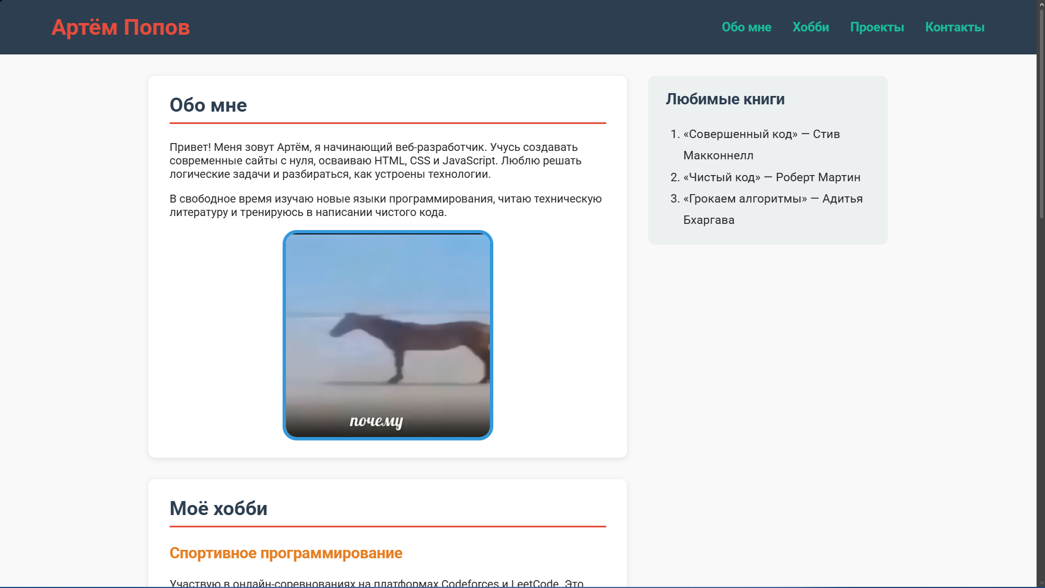
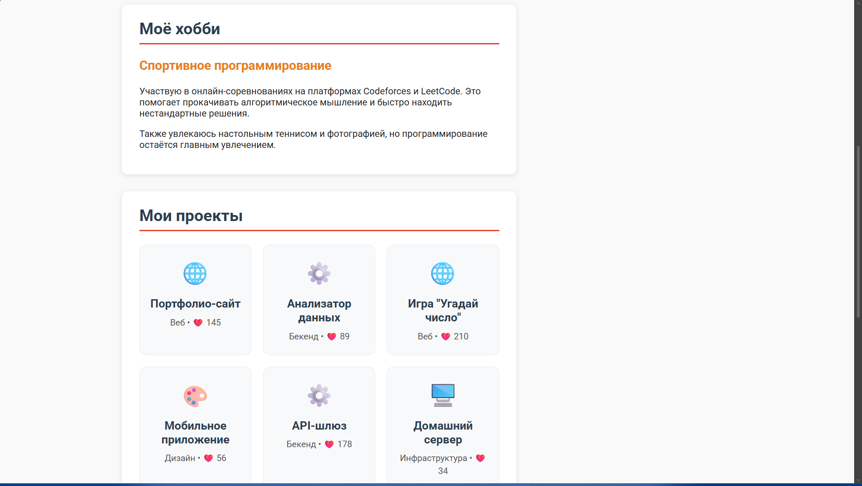
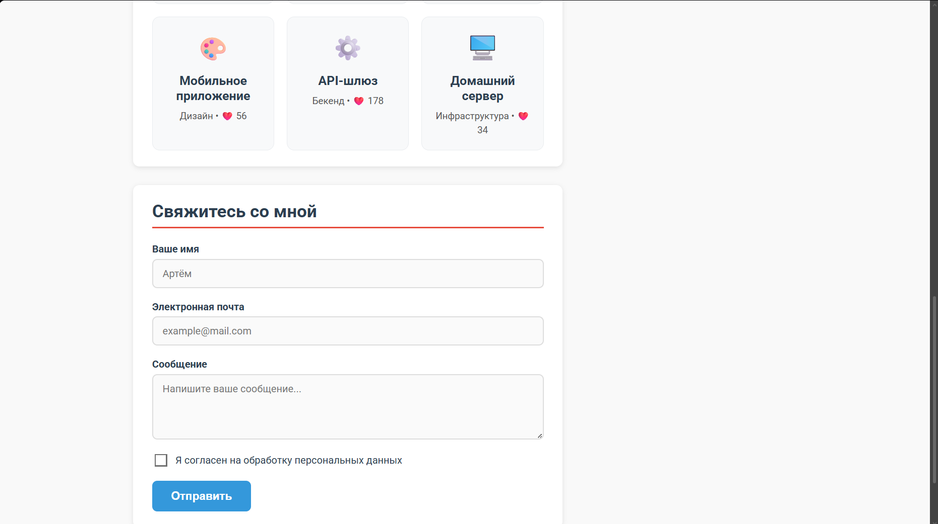
- Структура HTML и семантические теги
В проекте я использовал следующую семантическую структуру (основные блоки):
<header> — шапка сайта, содержит заголовок h1 (имя) и навигацию <nav>.
<nav> — блок с основным меню (ссылки «Обо мне», «Хобби», «Проекты», «Контакты»).
<main> — главное содержимое страницы, объединяет все ключевые секции.
<section> — логические разделы: «Обо мне», «Моё хобби», «Мои проекты», «Свяжитесь со мной».
<article> — внутри секции «Хобби» для описания конкретного увлечения (независимый смысловой блок).
<aside> — боковая панель со списком любимых книг (дополнительный контент).
<footer> — подвал с копирайтом и ссылкой на GitHub.
<form>, <label>, <input>, <button> — для формы обратной связи, с явной связью for/id.
Почему это важно:
Доступность (a11y) — скринридеры правильно интерпретируют структуру, помогая людям с ограниченными возможностями.
SEO — поисковые роботы лучше понимают иерархию и значимость контента, что положительно влияет на ранжирование.
Читаемость и поддерживаемость кода — разработчику легче ориентироваться в проекте, находить нужные блоки и вносить изменения.
Соблюдение стандартов HTML5 — использование семантических тегов вместо универсальных div делает код «самодокументируемым» и соответствует современным веб-стандартам.
- Подходы в CSS: построение сеток, сложности и решения
Основные инструменты компоновки
Flexbox применялся для микро-компоновки:
Шапка (display: flex; justify-content: space-between; align-items: center;) — логотип и меню разнесены по краям, выровнены по вертикали.
Внутреннее содержимое карточек проектов (flex-direction: column; align-items: center;) — иконка, заголовок и описание выстраиваются вертикально и центрируются.
Группы полей формы — вертикальный стек с помощью flex-direction: column.
Чекбокс с лейблом — горизонтальное выравнивание (flex-direction: row; align-items: center).
CSS Grid использовался для макро-компоновки:
Глобальный каркас: grid-template-columns: 2fr 1fr; — основная колонка в два раза шире боковой панели.
Сетка карточек проектов: grid-template-columns: repeat(3, 1fr); — три равные колонки с промежутками через gap.
Сложности и их решения
А. Адаптивность сеток
На узких экранах двухколоночный массив становился слишком тесным, а карточки сжимались до нечитаемых размеров.
Решение: добавлены медиа-запросы с контрольными точками:
При ≤ 900px — глобальная сетка переключается на 1fr (одна колонка), боковая панель уходит под основной контент;
При ≤ 768px — сетка карточек становится двухколоночной (repeat(2, 1fr));
При ≤ 480px — карточки выстраиваются в одну колонку (1fr).
Б. Проблема «дергающихся» элементов при анимации
Изначально хотел анимировать width или margin, но это вызывало пересчёт макета (reflow) и скачки соседних блоков.
Решение: анимировал только «безопасные» свойства — transform, box-shadow, background-color, color, border-color. Для карточек использовал transform: translateY() и box-shadow при :hover, что не влияет на геометрию страницы.
В. Управление расстояниями между элементами
Раньше использовал margin для отступов между карточками, но крайний элемент создавал лишний отступ у края контейнера.
Решение: заменил margin на свойство gap в родительских сетках (и в Flexbox, и в Grid). Это гарантирует, что отступы появляются только между элементами, а не по краям, и упрощает код (не нужны псевдоклассы :last-child).
Г. Стилизация фокуса для доступности
По умолчанию браузерная обводка (outline) не всегда сочетается с дизайном. Полное отключение outline без альтернативы нарушает навигацию с клавиатуры.
Решение: убрал outline: none, но добавил кастомный стиль для :focus (изменение рамки, появление тени и изменение фона), чтобы пользователь чётко видел, какое поле активно.
Д. Сохранение пропорций изображений
Фотография в секции «Обо мне» имела фиксированную ширину в пикселях, что ломало адаптивность.
Решение: задал width: 80% и max-width: 300px, а также добавил img { max-width: 100%; height: auto; } глобально — изображения масштабируются относительно родителя и не выходят за его границы.
Эти подходы позволили создать гибкий, адаптивный и визуально приятный интерфейс без использования внешних фреймворков, полностью на «чистых» CSS и HTML.

Архитектура данных
- Почему карточки не прописаны жестко в HTML, а созданы через локальную базу данных
Вместо того чтобы вручную верстать каждую карточку проекта в HTML-файле, я использовал подход «управляемый данными» (data-driven). Для этого я создал локальную структуру данных — массив объектов projects, хранящий всю информацию о проектах (название, категорию, количество лайков, технологии). Затем с помощью JavaScript этот массив динамически преобразуется в HTML-карточки и вставляется в контейнер.
Преимущества такого подхода:
Масштабируемость — чтобы добавить новый проект, достаточно дописать один объект в массив; HTML-код при этом не меняется.
Удобство поддержки — все данные собраны в одном месте (в JavaScript), а не разбросаны по разметке.
Гибкость — при необходимости можно легко отсортировать, отфильтровать или изменить данные, не трогая вёрстку.
Соответствие современным практикам — в реальных проектах данные обычно приходят с сервера в формате JSON, и их рендеринг происходит динамически, поэтому такой навык критически важен.
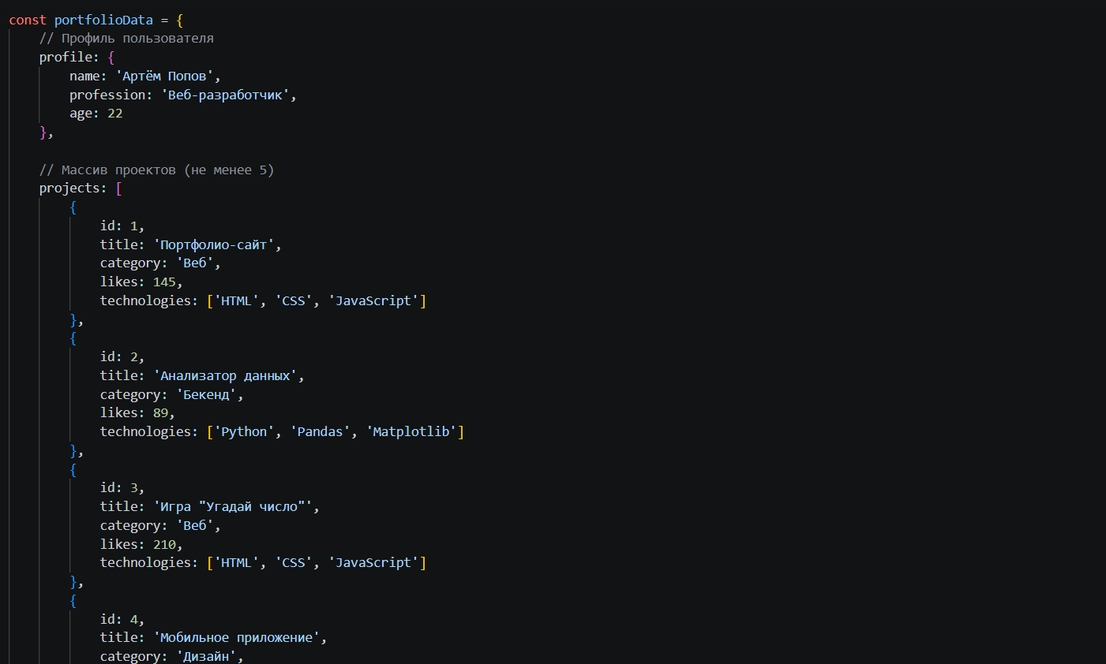
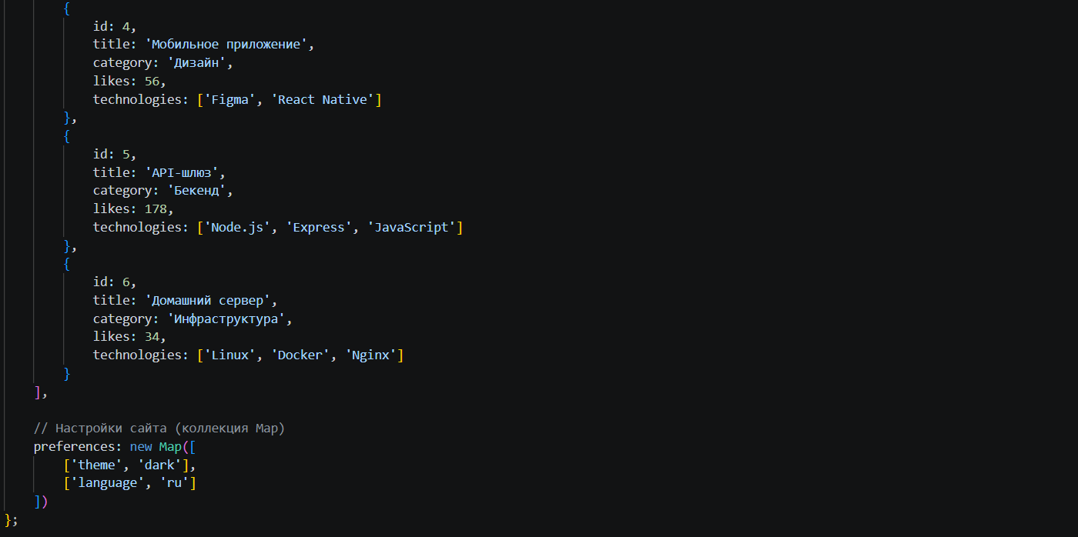
- При разработке стилей для сайта-визитки я использовал современные возможности CSS3, в частности Flexbox и CSS Grid, а также медиа-запросы для адаптивности. Ниже подробно описан мой подход к построению сеток, возникшие сложности и способы их преодоления.
Выбор инструментов компоновки.
Flexbox я применял для микро-компоновки – выравнивания элементов внутри небольших блоков. В шапке сайта с помощью display: flex, justify-content: space-between и align-items: center логотип и меню были разнесены по краям и выровнены по вертикали. Внутри карточек проектов я использовал flex-direction: column и align-items: center, чтобы иконка, заголовок и описание выстраивались вертикально и центрировались. Также Flexbox помог организовать поля формы в вертикальный стек и горизонтальное расположение чекбокса с лейблом.
CSS Grid я задействовал для макро-компоновки – построения глобального каркаса страницы. Основной контейнер получил grid-template-columns: 2fr 1fr, что создало двухколоночную сетку, где основная часть занимает 2/3 ширины, а боковая панель – 1/3. Сетка карточек проектов построена с помощью grid-template-columns: repeat(3, 1fr) – три равные колонки с промежутками через gap. Такой подход обеспечил чёткую структуру и лёгкость в управлении расположением блоков.
Сложности при стилизации и их решения.
1. Адаптация сеток под разные экраны. Изначально двухколоночная сетка и три колонки карточек выглядели хорошо на десктопе, но на узких экранах контент сжимался до нечитаемых размеров, а боковая панель мешала восприятию.
Решение: я добавил медиа-запросы с контрольными точками. При ширине экрана ≤ 900px глобальная сетка переключается на одну колонку (grid-template-columns: 1fr), и боковая панель уходит под основной контент. Для карточек на ≤ 768px количество колонок уменьшается до двух, а на ≤ 480px – до одной. Это позволило сохранить читаемость и удобство на мобильных устройствах.
2. Проблема «дергающихся» элементов при анимациях. На этапе добавления интерактивности я хотел анимировать изменение размеров или отступов при наведении, но это вызывало пересчёт макета (reflow) и смещение соседних блоков, что выглядело неаккуратно.
Решение: я анимировал только те свойства, которые не влияют на геометрию страницы, – transform, box-shadow, color, background-color, border-color. Например, для карточек проектов при :hover используется transform: translateY(-8px) и усиление тени, что создаёт эффект приподнимания без сдвига окружающих элементов.
3. Управление расстояниями между элементами. Раньше для отступов между карточками я использовал margin, но крайний элемент создавал лишний отступ у границы контейнера, и приходилось добавлять специальные селекторы для его обнуления.
Решение: я заменил margin на свойство gap в родительских контейнерах (и в Flexbox, и в Grid). Теперь отступы появляются только между элементами, а не по краям, что упростило код и сделало его более предсказуемым.
4. Стилизация фокуса для доступности. Стандартная браузерная обводка (outline) при фокусе не всегда сочетается с дизайном, но полное её отключение нарушает навигацию для пользователей клавиатуры.
Решение: я убрал outline: none, но взамен добавил кастомный стиль для :focus: изменение цвета рамки, появление внутренней тени и светлый фон. Благодаря этому активное поле становится хорошо заметным, а клавиатурная навигация остаётся интуитивной.
5. Сохранение пропорций изображений. Фотография в секции «Обо мне» имела фиксированную ширину в пикселях, что на мобильных устройствах приводило к выходу за пределы экрана.
Решение: я задал изображению width: 80% и max-width: 300px, а также добавил глобальное правило img { max-width: 100%; height: auto; }. Теперь изображения масштабируются относительно родительского контейнера и никогда не выходят за его границы.
Дополнительные приёмы
Для плавных переходов между состояниями я использовал свойство transition с длительностью 0.2–0.4 секунды и функцией ease, что делает интерфейс более живым и отзывчивым. Также я применял относительные единицы (%, vw) для отступов и размеров, чтобы избежать жёсткой привязки к пикселям и улучшить адаптивность.

- В ходе работы я активно применял встроенные методы массивов и коллекцию Set:
forEach — использовался для:
перебора проектов при рендеринге карточек;
подсчёта общей суммы лайков (проход по всем проектам с накоплением);
наполнения коллекции Set технологиями.
filter и map — применялись для выборки популярных проектов (с лайками > 100) и преобразования их в строки для вывода в консоль.
Set — использовался для сбора уникальных технологий из всех проектов. Поскольку технологии повторяются в разных проектах, Set автоматически удаляет дубликаты, оставляя только уникальные значения. Это удобно для создания облака тегов или фильтра.
Object.keys() — применялся для получения массива ключей из объекта профиля (profile), чтобы продемонстрировать работу с ассоциативными структурами.
Эти инструменты позволяют писать более декларативный, лаконичный и безопасный код по сравнению с ручными циклами и проверками.

Динамический рендеринг
- Концепция DOM (Объектная модель документа) своими словами
DOM (Document Object Model) – это программный интерфейс, который браузер создаёт для каждой загруженной веб-страницы. Если представить HTML-код как текст, то DOM – это его «живая» версия в памяти компьютера.
Когда браузер читает HTML-файл, он не просто показывает текст, а превращает каждый тег, каждый текстовый фрагмент и даже комментарий в отдельный объект. Эти объекты связаны между собой в древовидную структуру, которая точно повторяет вложенность тегов: например, тег <body> становится родителем для всех видимых элементов, а тег <section> – родителем для своих заголовков и абзацев.
Главное свойство DOM – это его динамичность. Через JavaScript мы можем обращаться к любому объекту (узлу) и изменять его: поменять текст, добавить новый элемент, удалить старый или изменить стиль. При этом браузер мгновенно перерисовывает экран, показывая обновления пользователю.
Проще говоря, DOM – это мост между статичным HTML-кодом и динамическим JavaScript. Без DOM мы не могли бы создавать интерактивные сайты, так как скрипты не имели бы доступа к элементам страницы.
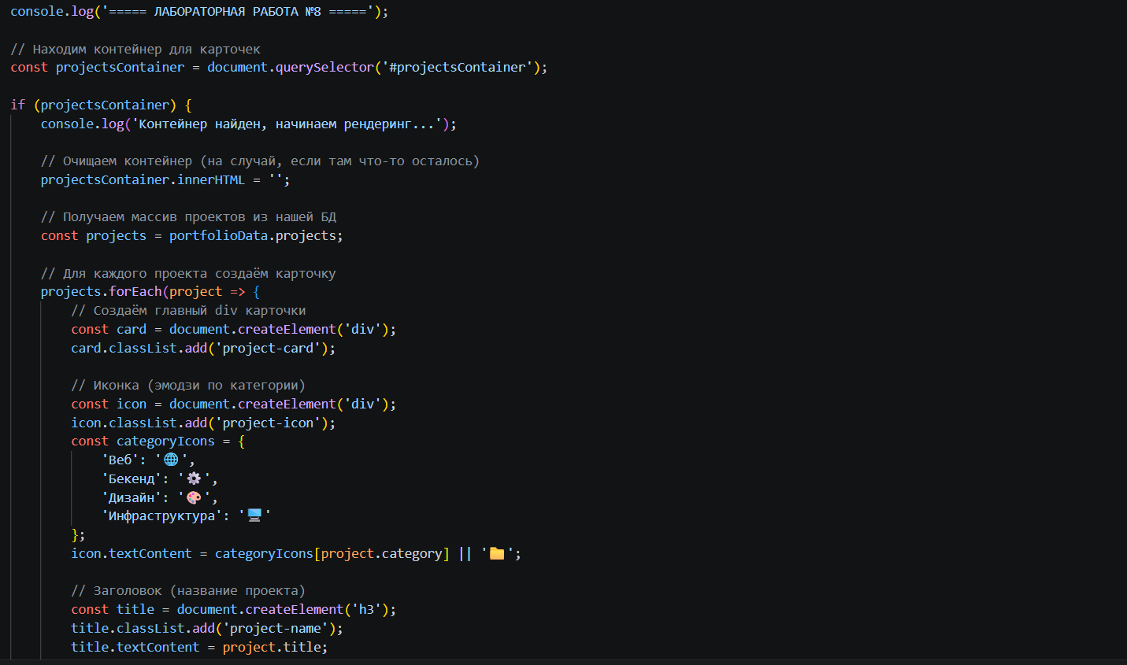
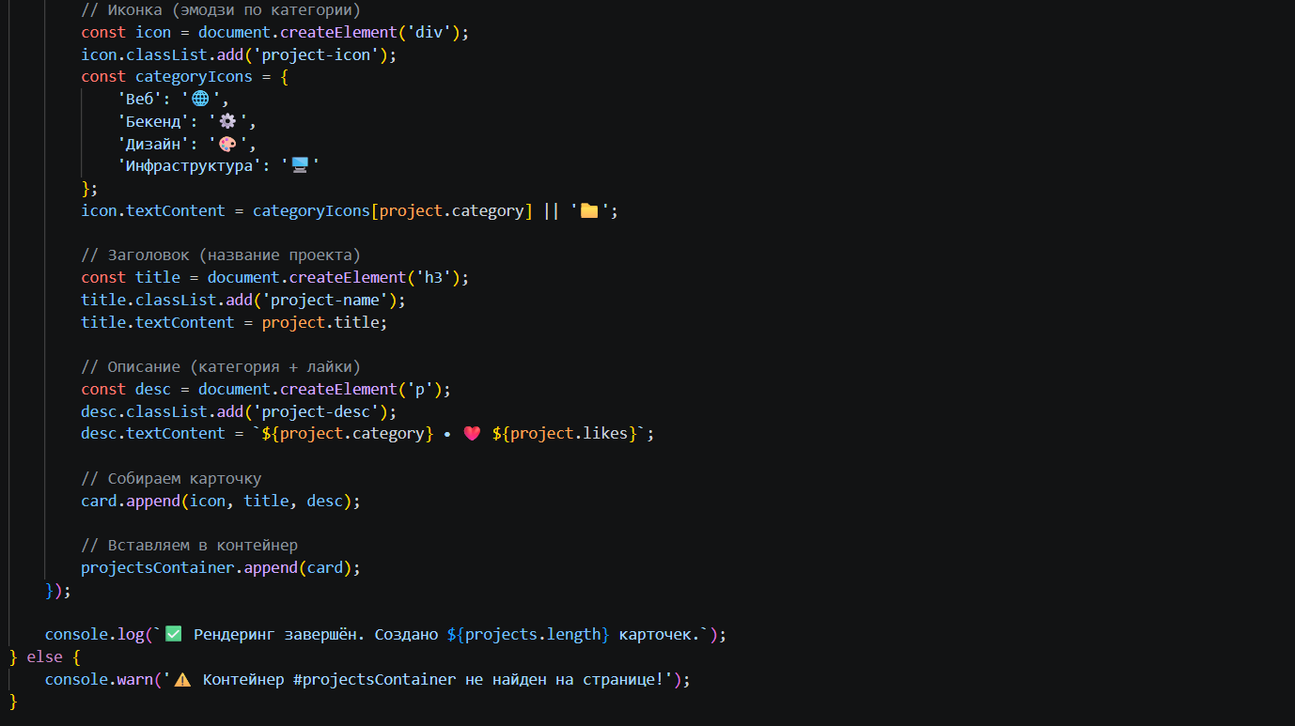
- Подробный разбор алгоритма динамического рендеринга карточек
В своей работе я реализовал динамическую генерацию карточек проектов на основе данных из массива portfolioData.projects. Весь процесс разбит на последовательные шаги, каждый из которых использует методы DOM API.
Шаг 1. Поиск контейнера (querySelector)
В HTML-коде у меня есть пустой контейнер с идентификатором projectsContainer:
Html:
<div class="projects-grid" id="projectsContainer"></div>
В JavaScript я нахожу этот элемент с помощью метода document.querySelector('#projectsContainer'). Он принимает любой CSS-селектор и возвращает первый подходящий узел. В моём случае селектор #projectsContainer ищет элемент по уникальному идентификатору. После выполнения в переменной projectsContainer хранится ссылка на этот DOM-узел – теперь я могу с ним работать.
Шаг 2. Создание элементов в памяти (createElement)
Для каждого проекта из массива я создаю новый HTML-элемент с помощью document.createElement('div'). Это создаёт объект div в оперативной памяти, но он ещё не виден на странице, так как не прикреплён к DOM-дереву. Аналогично я создаю дочерние элементы: иконку (div), заголовок (h3) и описание (p). Все они пока существуют только в переменных.
Шаг 3. Наполнение контентом (textContent)
Затем я наполняю каждый созданный элемент данными из текущего объекта проекта:
Для иконки я задаю текстовое содержимое (эмодзи) через icon.textContent = ....
Для заголовка – title.textContent = project.title.
Для описания – desc.textContent = project.category + ' • ❤️ ' + project.likes.
Свойство textContent позволяет безопасно вставить текст, интерпретируя его как обычную строку, без риска выполнения HTML-кода.
Шаг 4. Сборка карточки и внедрение в страницу (append)
Сначала я собираю карточку: в главный div (карточка) последовательно вкладываю иконку, заголовок и описание с помощью card.append(icon, title, desc). При этом элементы остаются в памяти, но уже сформированы как вложенная структура.
Наконец, я вставляю готовую карточку в контейнер на странице: projectsContainer.append(card). Метод append() добавляет переданный узел в конец списка дочерних элементов контейнера. После этого браузер отрисовывает карточку, и пользователь видит её на экране.
Этот процесс повторяется для каждого проекта в массиве с помощью цикла projects.forEach(...), в результате чего все карточки генерируются автоматически.

- Почему textContent, а не innerHTML
В своей работе я использовал свойство textContent для заполнения содержимого элементов, а не innerHTML. Это было осознанное решение, продиктованное следующими соображениями:
Безопасность. innerHTML интерпретирует переданную строку как HTML-код, что может привести к уязвимостям, если данные приходят от пользователя (XSS-атаки). В моём случае данные жёстко заданы в коде, но использование textContent – это хорошая привычка, которая защищает от случайного внедрения вредоносного кода в будущем, если данные станут динамическими.
Производительность. textContent работает быстрее, потому что браузеру не нужно запускать парсер HTML для разбора строки – он просто заменяет текстовое содержимое узла. innerHTML требует дополнительной обработки, что замедляет рендеринг, особенно при большом количестве элементов.
Предсказуемость. textContent всегда вставляет текст как есть, не изменяя структуру DOM. Если бы я использовал innerHTML и случайно передал строку с тегами, они могли бы нарушить вёрстку. textContent гарантирует, что содержимое останется именно текстом, а не разметкой.
Чистота кода. Мне не нужно было вставлять сложную HTML-разметку – только названия проектов и категории. Поэтому использование textContent более лаконично и соответствует принципу минимализма.
Таким образом, выбор textContent – это следование лучшим практикам веб-разработки: безопасность, производительность и надёжность.

ЗАКЛЮЧЕНИЕ

В ходе учебной практики все поставленные задачи были успешно выполнены в полном объеме. Освоены базовые принципы семантической верстки, адаптивной стилизации и проектирования интерфейсных сеток с использованием современных CSS-модулей. На практике применена фундаментальная логика JavaScript: реализованы алгоритмы манипуляции с DOM-деревом, настроена обработка пользовательских событий, а также успешно интегрировано асинхронное клиент-серверное взаимодействие через Fetch API для динамической подгрузки внешнего контента.
Разработанный итоговый проект представляет собой полностью функциональное, интерактивное веб-приложение, которое корректно отображается на различных типах устройств. Особую практическую ценность имеет тот факт, что реализация логики и интерфейса выполнялась исключительно на нативных технологиях без применения готовых сторонних библиотек. Это позволило глубоко понять внутренние механизмы рендеринга браузера, закрепить навыки написания чистого кода и получить реальный опыт отладки.

СПИСОК ИСПОЛЬЗОВАННЫХ ИСТОЧНИКОВ

- MDN Web Docs: сайт. – URL: https://developer.mozilla.org/ru/ (дата обращения: 16.06.2026). – Режим доступа: свободный. – Текст: электронный.
- Современный учебник JavaScript: сайт. – URL: https://learn.javascript.ru/ (дата обращения: 22.06.2026). – Режим доступа: свободный. – Текст: электронный.
- HTML Living Standard: сайт. – URL: https://html.spec.whatwg.org/ (дата обращения: 17.06.2026). – Режим доступа: свободный. – Текст: электронный.
- CSS Flexbox Layout Guide: сайт. – URL: https://css-tricks.com/snippets/css/a-guide-to-flexbox/ (дата обращения: 18.06.2026). – Режим доступа: свободный. – Текст: электронный.
- Visual Studio Code Documentation: сайт. – URL: https://code.visualstudio.com/docs (дата обращения: 19.06.2026). – Режим доступа: свободный. – Текст: электронный.
- Google Chrome DevTools Documentation: сайт. – URL: https://developer.chrome.com/docs/devtools/ (дата обращения: 20.06.2026). – Режим доступа: свободный. – Текст: электронный.
- Figma Help Center: сайт. – URL: https://help.figma.com/ (дата обращения: 26.06.2026). – Режим доступа: свободный. – Текст: электронный.
- Дока (Doka): сайт. – URL: https://doka.guide/ (дата обращения: 25.06.2026). – Режим доступа: свободный. – Текст: электронный.

АНКЕТА
учебная практика

Ознакомительная практика

1 Удовлетворены ли Вы местом прохождения практики? (один ответ)
☑ да ⬜ нет

2 Удовлетворены ли Вы качеством разработки рабочей программы практики (РПП)? (один ответ)
⬜ в РПП недостаточно информации для составления отчета
⬜ РПП не подходит к профильной организации
⬜ не ознакомлен(а) с РПП
☑ РПП мне понятна

3 Считаете ли Вы достаточными для выполнения работ, предусмотренных РПП, теоретические знания, которые Вы получили в Университете? (один ответ)
☑ да
⬜ скорее да, чем нет
⬜ скорее нет, чем да
⬜ нет

4 Дала ли производственная практика возможность применить и развить навыки, необходимые для дальнейшей профессиональной деятельности (в соответствии с Вашим направлением подготовки/Вашей специальностью)? (один ответ)
☑ да
⬜ скорее да, чем нет
⬜ скорее нет, чем да
⬜ нет

5 Хотели бы Вы в дальнейшем продолжить свою трудовую деятельность в организации, в которой проходили практику? (один ответ)
☑ да
⬜ нет
⬜ со мной заключили договор о дальнейшем трудоустройстве

6 Как Вы оцениваете итоги практики с точки зрения ее результативности? (один ответ)
☑ на практике я еще больше убедился в правильности выбора профессии
⬜ практика разочаровала меня в выбранной профессии
⬜ практика обнаружила пробелы в моей специальной подготовке
⬜ практика носила формальный характер
____________________________________________
анкета заполняется как в бумажном варианте, так и в электронном виде. Форма интернет-опроса с помощью онлайн-сервиса Яндекс Формы размещена по ссылке: https://forms.yandex.ru/u/6970d08fd0468890d10bc2f0

7 Оцените степень удовлетворенности местом прохождения практики (материально-техническая оснащенность, кадровый состав) по пятибалльной шкале (1 – очень плохо, 5 – отлично) 5 – отлично

8 Оцените степень удовлетворенности взаимоотношениями с руководителем практики от Университета по пятибалльной шкале (1 – очень плохо, 5 – отлично) 5 – отлично

9 Оцените степень удовлетворенности взаимоотношениями с руководителем практики от Университета по пятибалльной шкале (1 – очень плохо, 5 – отлично) 5 – отлично

10 Оцените удовлетворенность в целом условиями прохождения практики (один ответ)
☑ полностью удовлетворен(а)
⬜ удовлетворен(а) частично
⬜ полностью не удовлетворен(а)

11 Ваши предложения по организации практики:
____-__________________________________________________________________________ _______________________________________________________________________________

